Федеральное государственное бюджетное образовательное учреждение

высшего образования

РОССИЙСКАЯ АКАДЕМИЯ НАРОДНОГО ХОЗЯЙСТВА и ГОСУДАРСТВЕННОЙ СЛУЖБЫ

при ПРЕЗИДЕНТЕ РОССИЙСКОЙ ФЕДЕРАЦИИ

НИЖЕГОРОДСКИЙ ИНСТИТУТ УПРАВЛЕНИЯ

Факультет управления  
Кафедра информатики и информационных технологий  
Направление (профиль) подготовки: 09.03.03 Прикладная информатика

ОТЧЕТ

ПО АНАЛИЗУ ЭКОНОМИЧЕСКОГО ДОКУМЕНТА

по предмету «Программная инженерия»

Выполнил студент группы ИБ-321

Клинов Павел Александрович

Проверил :

Окулич Виктор Иванович

Нижний Новгород

2024

Оглавление

Задание 1. Выбрать документ для анализа 3

Задание 2. Провести реквизитный анализ документа 5

Задание 3. Выделить финансовые и экономический реквизиты 7

Задание 4. Создать соответствующую базу данных –сначала концептуальную, логическую, физическую, позволяющую работать с этим документом. 7

Задание 5. Описать процесс работы с этим документом! Отобразить его с помощью нотации BPMN 12

**Цель работы**: выбрать документ для экономического анализа, провести реквизитный анализ документа, выделить финансовые и экономические реквизиты, создать базу данных: концептуальную, логическую, физическую, позволяющую работать с этим документом, отобразить процесс работы с этим документом в нотации BPMN.

# Задание 1. Выбрать документ для анализа

Я выбрал документ «Акт сдачи и приемки выполненных работ»

Приложение N 5

к Договору подряда N 1

от "25" марта 2024 г.

АКТ N 1

сдачи-приемки работ

1. Во исполнение Договора подряда N 1 от "25" марта 2024 г. (далее - Договор) Подрядчик сдал, а Заказчик принял следующие выполненные работы:

|  |  |  |  |  |
| --- | --- | --- | --- | --- |
| Наименование выполненных работ | Фактические сроки окончания работ | Цена | Качество выполненных работ | Замечания Заказчика |
| Замена масла ДВС | 25.03.2024 | 300р | 5 | Масло Лукойл 5w-40 |
| Снятие/установка защиты ДВС | 25.03.2024 | 200р | 5 |  |
| Страховка авто | 25.03.2024 | 10000р | 5 |  |
| **Общая стоимость** |  | 10500р |  |  |

2. Качество выполненных работ проверено Заказчиком в присутствии Подрядчика и соответствует/не соответствует требованиям Заказчика и/или условиям Договора.

3. В случае если качество выполненных работ не соответствует требованиям Заказчика и/или условиям Договора:

Выявленные Заказчиком недостатки результата работ: ______________________.

3.1. Сроки устранения выявленных недостатков: ______________________.

3.2. Порядок устранения выявленных недостатков: ______________________.

Примечание: вышеуказанные сроки отсчитываются с момента: _____________________.

Сдал: Принял:

Подрядчик Заказчик

________________________ ________________________

М.П. М.П.

# Задание 2. Провести реквизитный анализ документа

1. Номер документа: АКТ N 1.
2. Дата: 25 марта 2024 г.
3. Стороны: Подрядчик и Заказчик.
4. Описание работ: Замена масла ДВС, Снятие/установка защиты ДВС, Страховка авто.
5. Фактические сроки окончания работ: 25.03.2024.
6. Цена: детально разбита по видам работ.
7. Качество выполненных работ: Оценка качества для каждой работы.
8. Замечания Заказчика: Примечания по качеству или выполнению работ.

Приложение N 5

к Договору подряда N 1

от "25" марта 2024 г.

АКТ N 1

сдачи-приемки работ

1. Во исполнение Договора подряда N 1 от "25" марта 2024 г. (далее - Договор) Подрядчик сдал, а Заказчик принял следующие выполненные работы:

**Оказание**

**услуги**

|  |  |  |  |  |
| --- | --- | --- | --- | --- |
| Наименование выполненных работ | Фактические сроки окончания работ | Цена | Качество выполненных работ | Замечания Заказчика |
| Замена масла ДВС | 25.03.2024 | 300р | 5 | Масло Лукойл 5w-40 |
| Снятие/установка защиты ДВС | 25.03.2024 | 200р | 5 |  |
| Страховка авто  **Получение**  **прибыли** | 25.03.2024 | 10000р | 5 |  |
| **Общая стоимость** |  | 10500р |  |  |

2. Качество выполненных работ проверено Заказчиком в присутствии Подрядчика и соответствует/не соответствует требованиям Заказчика и/или условиям Договора.

3. В случае если качество выполненных работ не соответствует требованиям Заказчика и/или условиям Договора:

**Проверка**

**Качества**

**работ**

Выявленные Заказчиком недостатки результата работ: ______________________.

3.1. Сроки устранения выявленных недостатков: ______________________.

3.2. Порядок устранения выявленных недостатков: ______________________.

Примечание: вышеуказанные сроки отсчитываются с момента: _____________________.

**Подрядчик — услуга была оказана**

**Заказчик — услуга были принята**

Сдал: Принял:

Подрядчик Заказчик

________________________ ________________________

# Задание 3. Выделить финансовые и экономический реквизиты

* **Общая стоимость работ**: 10500 рублей.
* **Цена каждого вида работ**: Замена масла ДВС (300р), Снятие/установка защиты ДВС (200р), Страховка авто (10000р)

# Задание 4. Создать соответствующую базу данных –сначала концептуальную, логическую, физическую, позволяющую работать с этим документом.

**1.** Концептуальное проектирование базы данных**:**

Определяются основные сущности и их связи друг с другом без углубления в детали хранения данных. Концептуальная модель базы данных описывает бизнес-объекты и их взаимосвязи. Это делается с использованием средств моделирования, таких как ER-диаграммы (сущность-связь)(Рисунок 1).

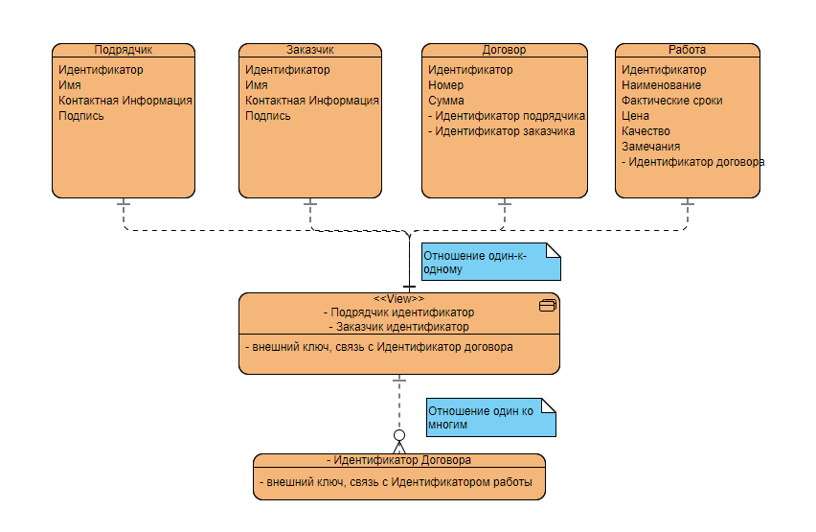

Рисунок 1. ER-диаграмма взаимосвязей

**2.** Логическое проектирование базы данных:

Концептуальная модель преобразуется в структурированный формат, который может быть реализован в виде реляционной базы данных. Создаются таблицы, определяются их атрибуты и связи между таблицами. В результате этого процесса создается логическая модель базы данных, которая может быть использована для создания схемы базы данных на определенной платформе (например, SQL, SQLite).

Я сделал базу данных на языке SQL, реализовав 4 таблицы: Договор (Рисунок 2), Заказчик (Рисунок 3), Подрядчик (Рисунок 4), Работа (Рисунок 5).

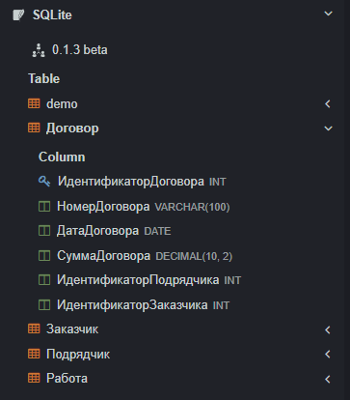

Рисунок 2. Таблица Договор

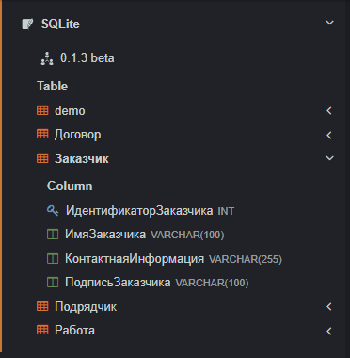  
Рисунок 3. Таблица Заказчик

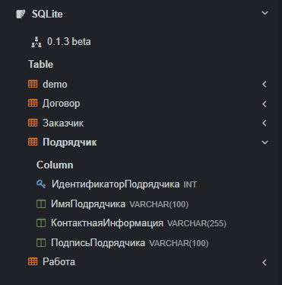  
Рисунок 4. Таблица Подрядчик

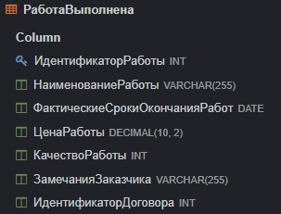

Рисунок 5. Таблица работа, которая выполнена

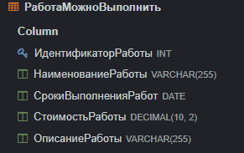

Рисунок 6. Таблица работа, которая может быть выполнена

**3.** Физическое проектирование базы данных:

Логическая модель преобразуется в физическую структуру, учитывая специфику конкретной СУБД (системы управления базами данных). Это включает выбор типов данных, индексов, определение ограничений целостности и других параметров, которые напрямую влияют на хранение и доступ к данным.

Я внес в мою базу данных информацию (Рисунок 6-10), теперь она выглядит так:

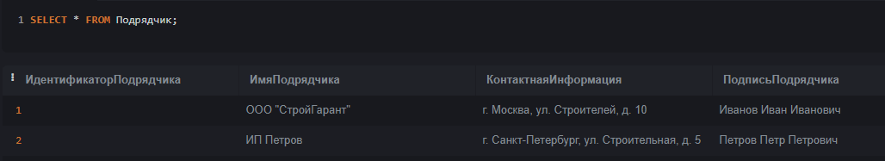

Рисунок 7. Таблица Подрядчик

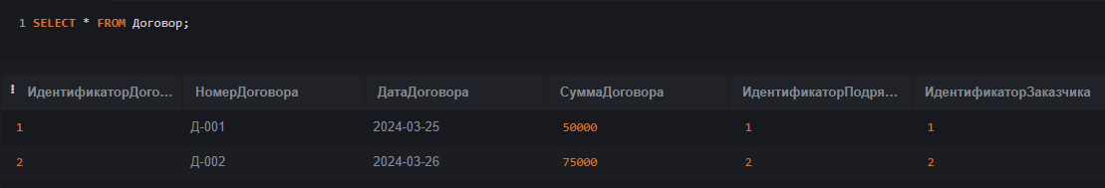

Рисунок 8. Таблица Договор

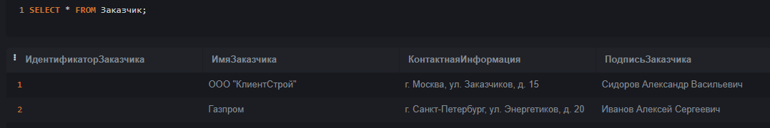

Рисунок 9. Таблица Заказчик

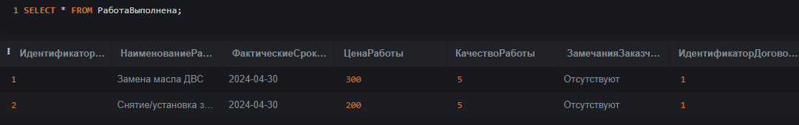Рисунок 10. Таблица Работа, которая выполнена

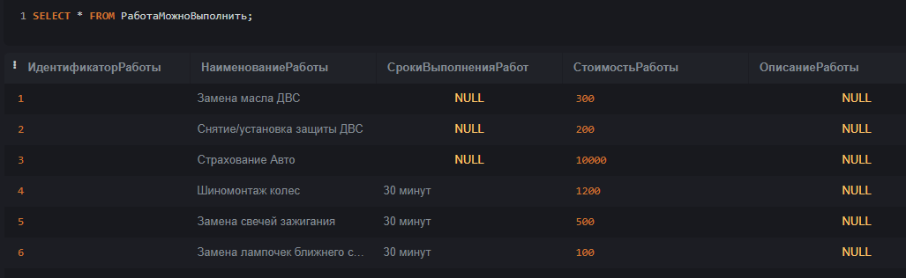Рисунок 11. Таблица Работа, которая может быть выполнена

Задание 5. Описать процесс работы с этим документом! Отобразить его с помощью нотации BPMN.

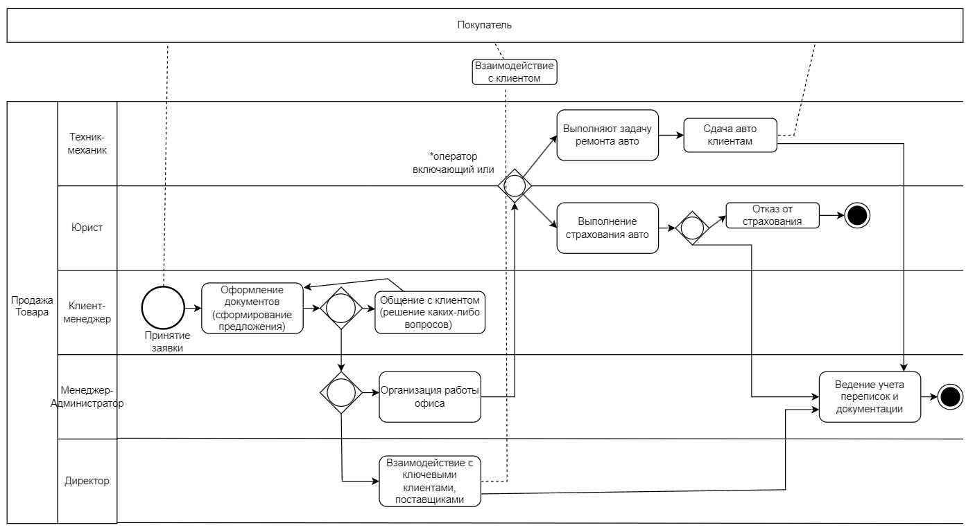В программе Draw.IO я нарисовал BPMN диаграмму бизнес процесса (Рисунок 12)

Рисунок 12. Описание процесса работы документа, с помощью нотации BPMN

Более обобщенная диаграмма (Рисунок 13).

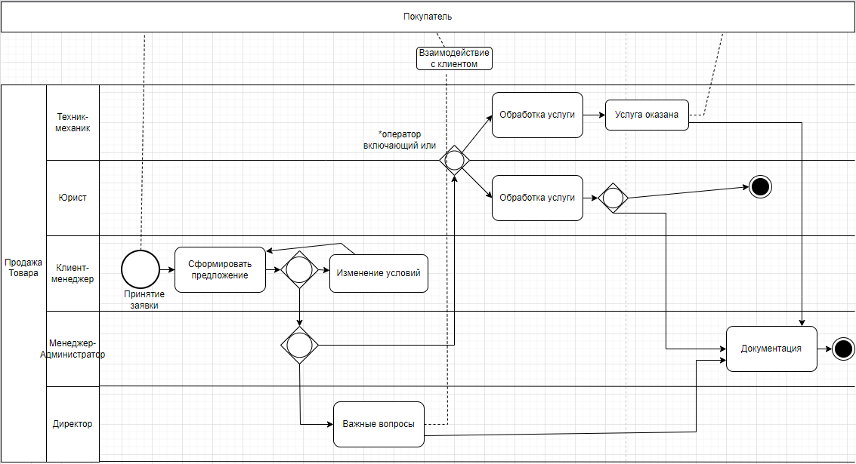Рисунок 13. Обобщенный вид диграммы бизнесс процесса

**Источники**

https://www.drawio.com/

https://online.visual-paradigm.com/app/diagrams/#diagram:proj=0&type=ERDiagram&width=11&height=8.5&unit=inch

**Вывод**: была разработана база данных на основе информации из документа. Создание таблиц и определение связей между ними позволило эффективно хранить и организовывать информацию о выполненных работах. После создания базы данных она готова к использованию для хранения, обновления и запроса информации о выполненных работах. Также была реализована ER диаграмма процесса, и показан процесс работы с документом, с помощью нотации BPMN.